Hej HG WeightLog brugere

Nedenstående billede er blot til behagelig information om, at den vægtstigning vi har kunnet se i 2019, ligger væsentlig over dyrenes vægt på tilsvarende datoer i 2018. Tilmed, ligger kurven den 20. september med + 121 gram for tæverne og + 239 gram for hannerne.

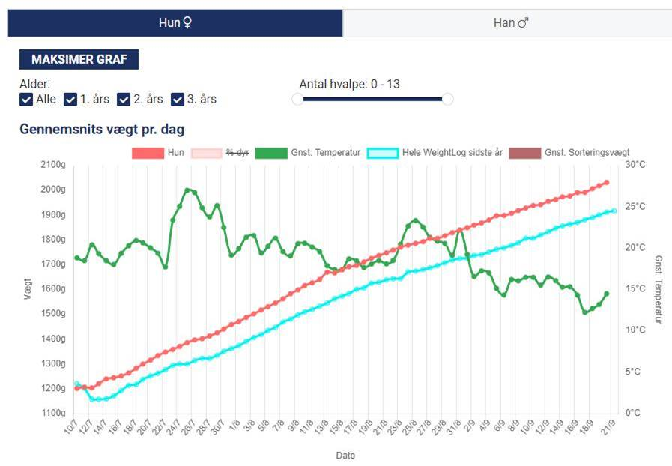I disse trælse tider for branchen – glæder det om ***også*** at finde samt huske det positive - når det findes 😊

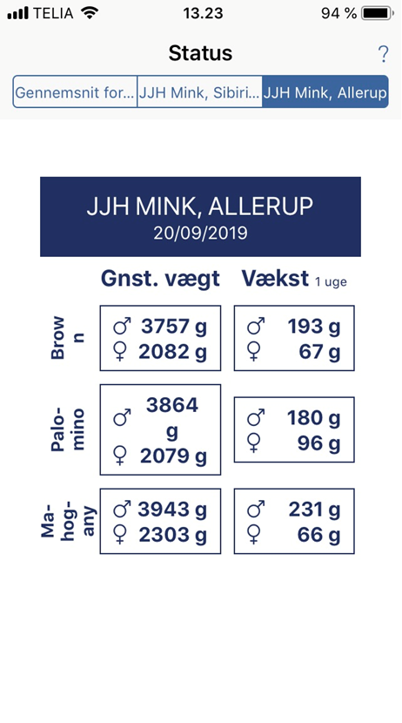***NYHED til mobilen:***

På jeres mobiltelefon, er det nu muligt at kunne se vedlagte billede, hvor vægt og tilvækst nu er farveopdelt, som det hidtil har været at se på jeres PC.

Har du spørgsmål til HG WeightLog – hold dig ikke tilbage 😊

Ring eller skriv på [MC@hedensted-gruppen.dk](mailto:MC@hedensted-gruppen.dk) eller 30 80 80 47

Med venlig hilsen

**Hedensted Gruppen A/S**

Michael Christensen